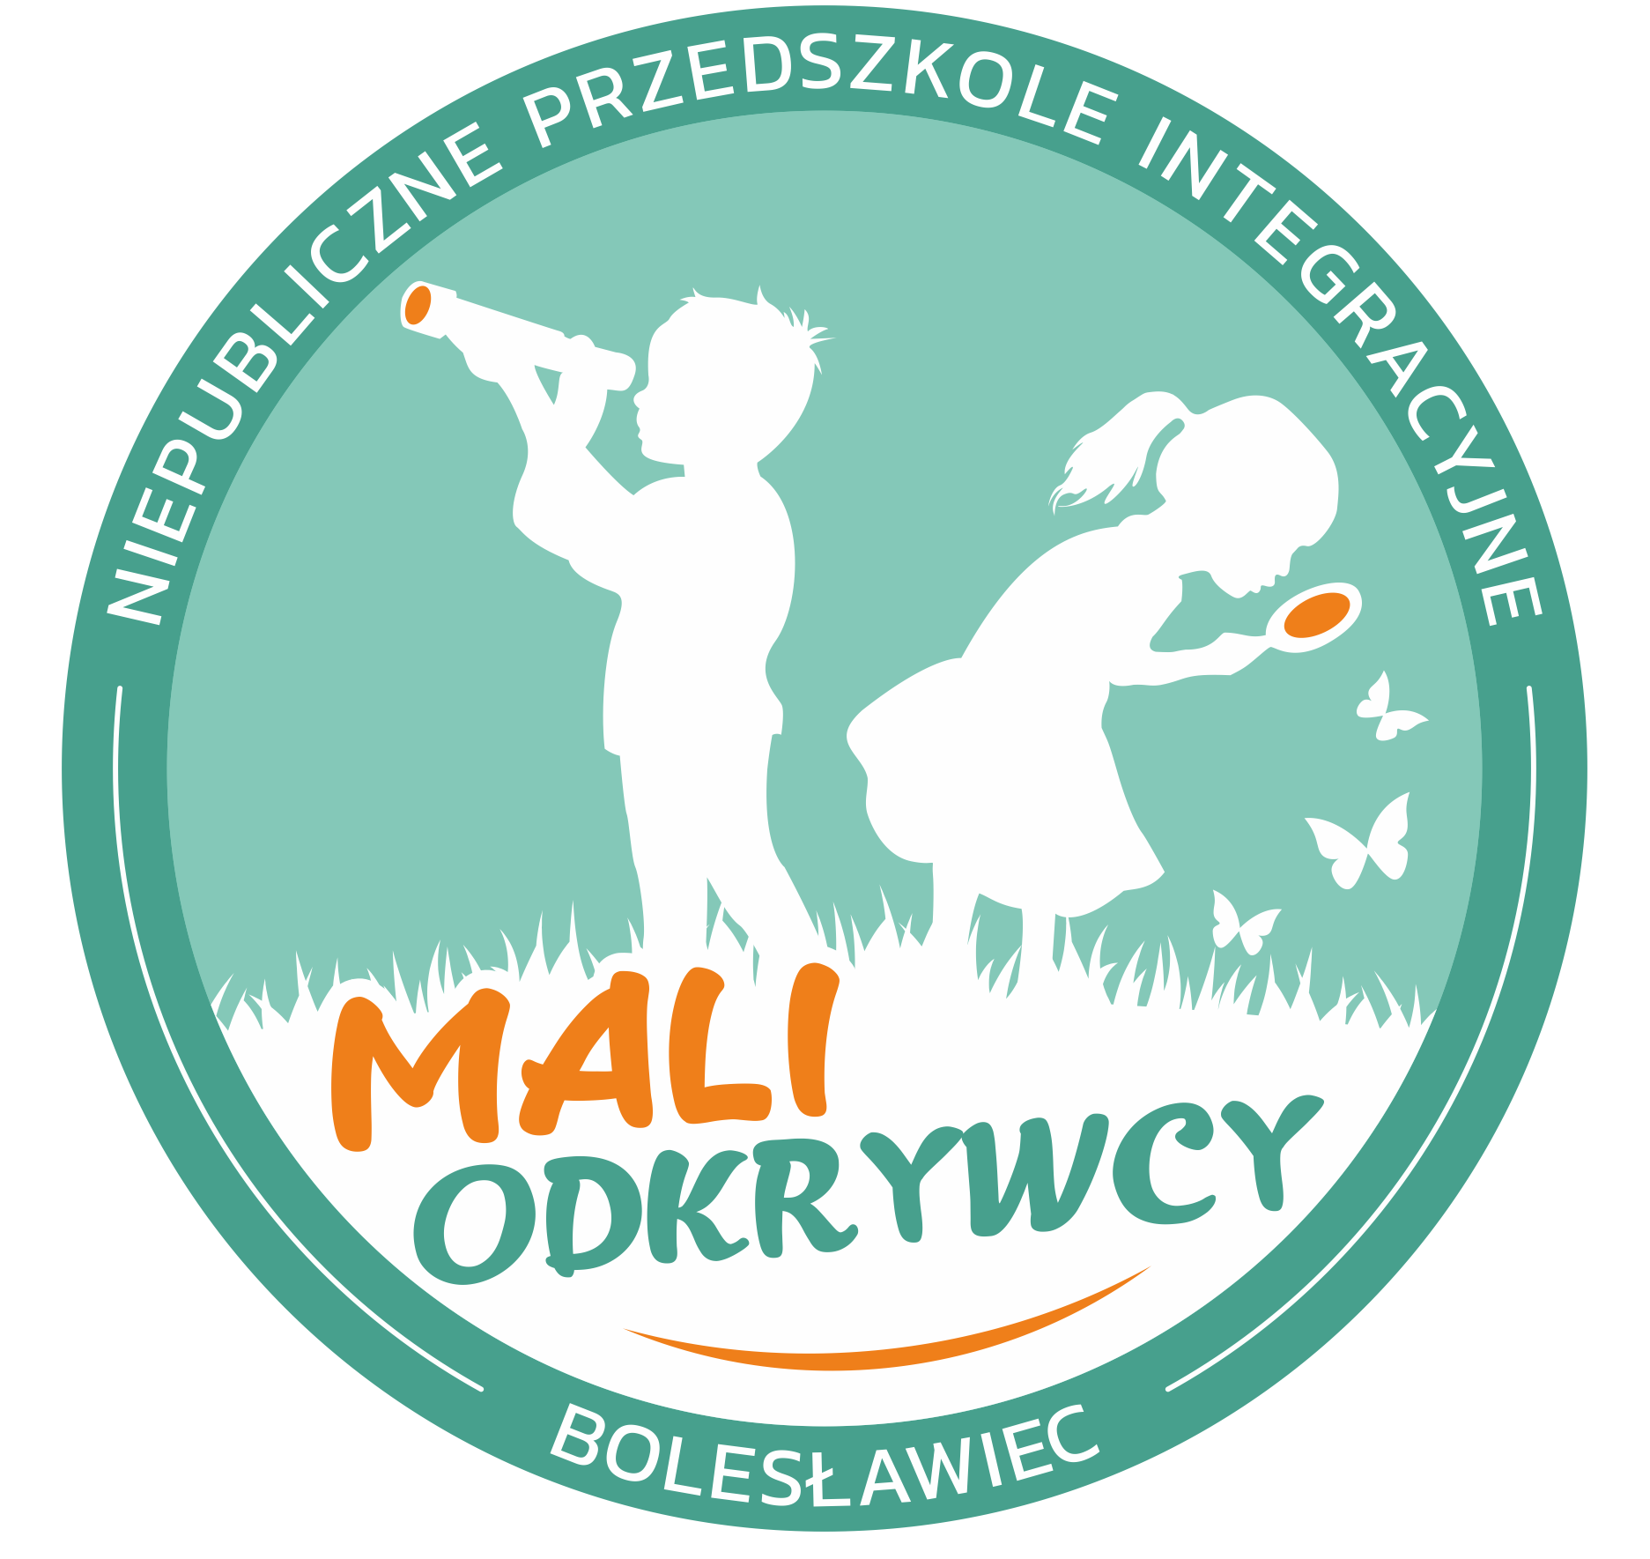
Niepubliczne Przedszkole Integracyjne Bolesławiec , ………………………
„Mali odkrywcy”
ul. Polna 25
59-700 Bolesławiec
tel. 793- 650- 051

KARTA ZGŁOSZENIA DZIECKA

Proszę o przyjęcie mojego dziecka …........................................................................................
do Niepublicznego Przedszkola Integracyjnego „Mali Odkrywcy” w roku szkolnym 2021/2022
od dnia …...............................................................................................................................................

Dane osobowe dziecka:

Data i miejsce urodzenia
PESEL
Adres zamieszkania
Adres zameldowania, jeśli jest inny niż adres zamieszkania

Dane osobowe rodziców/ opiekunów prawnych dziecka:

 | matka | ojciec
Imię i nazwisko
PESEL
Adres zamieszkania
Adres zameldowania
Telefon domowy
Telefon komórkowy
E-mail
Nazwa i adres zakładu pracy

Dane dotyczące dziecka:

pytania | TAK | NIE
Czy dziecko urodziło się zdrowe?
Czy sygnalizuje potrzeby fizjologiczne?
Czy często choruje? Jeśli tak , to na jakie choroby?

Czy dziecko wymaga odpowiedniej diety żywieniowej? Jeśli tak, to jakie diety powinny być zastosowane w przedszkolu?

Czy dziecko ma alergię pokarmową, skórną?

Czy w rozwoju dziecka występowały/ występują zaburzenia lub nieprawidłowości?
Jeśli tak, to jakie? Kiedy wystąpiły? Czym się przejawiały? Kiedy i przez kogo została postawiona diagnoza?

Czy dziecko jest pod stałą opieką specjalistyczną? Jeżeli tak, to od kiedy? Gdzie?

Czy dziecko śpi w ciągu dnia? O jakich godzinach ?

Jak dziecko zachowuje się w relacjach z rówieśnikami?

Jak dziecko zachowuje się w sytuacjach stresujących?

Inne istotne informacje

Podpis matki: Podpis ojca:

